高等数学A2期中试题参考答案：
一、1、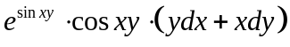； 2、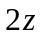； 3、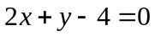； 4、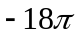
二、DBDBC
三、1、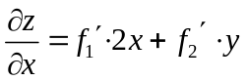
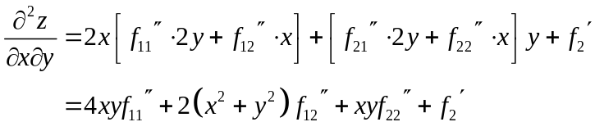
2、由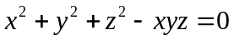确定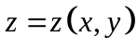，方程两边同时对求偏导，解得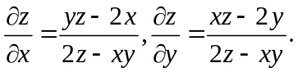
四、1、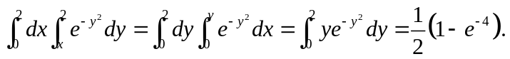
2、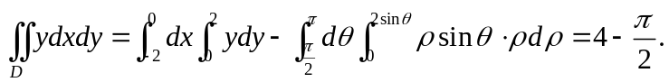
3、取半球体的对称轴为轴，原点取在球心，又设球半径为，则半径体所占的空间闭区域：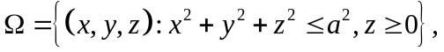显然，质心在轴上，故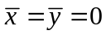，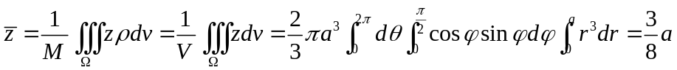，故质心为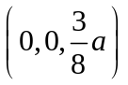。
五、设水箱的长、宽、高分别为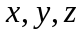，则表面积为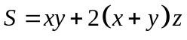且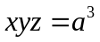，知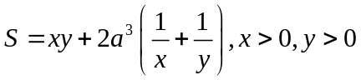，令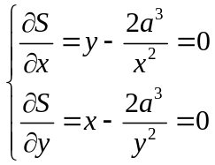，解得唯一驻点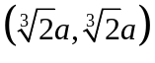。
根据问题的实际意义，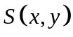的最小值一定在区域的内部取到，而函数在内只有唯一驻点，故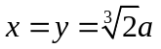也为最小值点，从而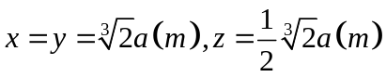时，表面积最小。
六、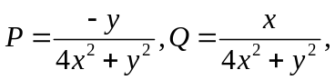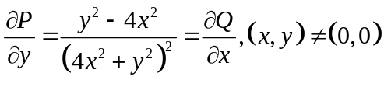，作足够小的椭圆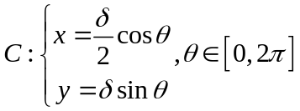，取逆时针方向。由格林公式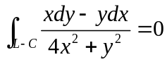，即得